ESCOLA _________________________________DATA:_____/_____/_____
PROF:_______________________________________TURMA:___________
NOME:________________________________________________________

Europa: Aspectos físicos e naturais
- Defina o que são países transcontinentais? Dê exemplo de um país transcontinental que faça parte da Ásia e de um que faça parte da Europa.
R: __________________________________________________________________
____________________________________________________________________
____________________________________________________________________
____________________________________________________________________
- A Ásia e a Europa fazem parte de um mesmo bloco continental, no entanto são considerados dois continentes distintos, explique o motivo dessa divisão?
R: __________________________________________________________________
____________________________________________________________________
____________________________________________________________________
____________________________________________________________________

- O relevo e o clima europeu favorecem a existência de muitos rios de fundamental importância para o abastecimento e desenvolvimento econômico dos países do continente. Enumere as alternativas de acordo com as características dos rios abaixo:
1. Rio Danúbio
2. Rio Reno
3. Rio Sena
4. Rio Volga
( ) Esse rio nasce no planalto de Valdai, no norte da Rússia e deságua no mar Cáspio. É o maior rio da Europa, com 3 351 km de extensão, e também o mais caudaloso. 4
( ) É um dos rios mais importantes da Europa. Tem 1 326 km de extensão, nasce nos Alpes Suíços e deságua no Mar do Norte.2
( ) Com quase 3 000 km de extensão, nasce na floresta Negra, no sul da Alemanha, e deságua no mar Negro, na Romênia.1
( ) Este rio possui 776 km de extensão e banha a cidade de Paris, capital da França.3

- Cite os principais tipos de utilização econômica dos rios da Europa?
R: __________________________________________________________________
____________________________________________________________________
____________________________________________________________________
____________________________________________________________________

Analise a imagem abaixo, leia a legenda e responda às questões 5 e 6:
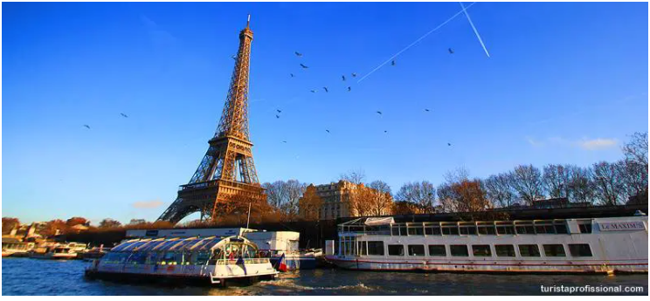
Passeio à barco no Rio Sena em Paris, França.
www.turistaprofissional.com
- Após observar a fotografia acima, identifique o rio retratado e a cidade onde se localiza.
R: __________________________________________________________________
____________________________________________________________________

- Identifique o tipo de uso representado, na imagem, para esse rio:
R: __________________________________________________________________
____________________________________________________________________
7) Assinale na alternativa que apresenta as formações vegetais da Europa:
a) Florestas temperadas, pradarias, taiga
b) Cerrado, floresta tropical, pampa
c) Bosque boreal, coníferas, bosques temperados
d) Estepes, savanas, cerrado

8) Analise as alternativas abaixo:
I. Na Europa o clima temperado oceânico está localizado próximo ao Oceano Atlântico. Ele é uma área influenciada pelas águas aquecidas pela corrente do Golfo, que, por sua vez , influi nas características do clima, com invernos poucos rigorosos e verões amenos.
II. O clima temperado mediterrâneo da Europa, ocorre na porção sul do continente, apresentando verões quentes e secos e invernos amenos e chuvosos.
III. Os climas frios da Europa, ocorrem em regiões de altas montanhas e de elevada latitude, nas áreas afastadas do litoral atlântico.
Assinale na alternativa que apresenta informações corretas:
a) I, II e II
b) I e II
c) I e III
d) II e III

